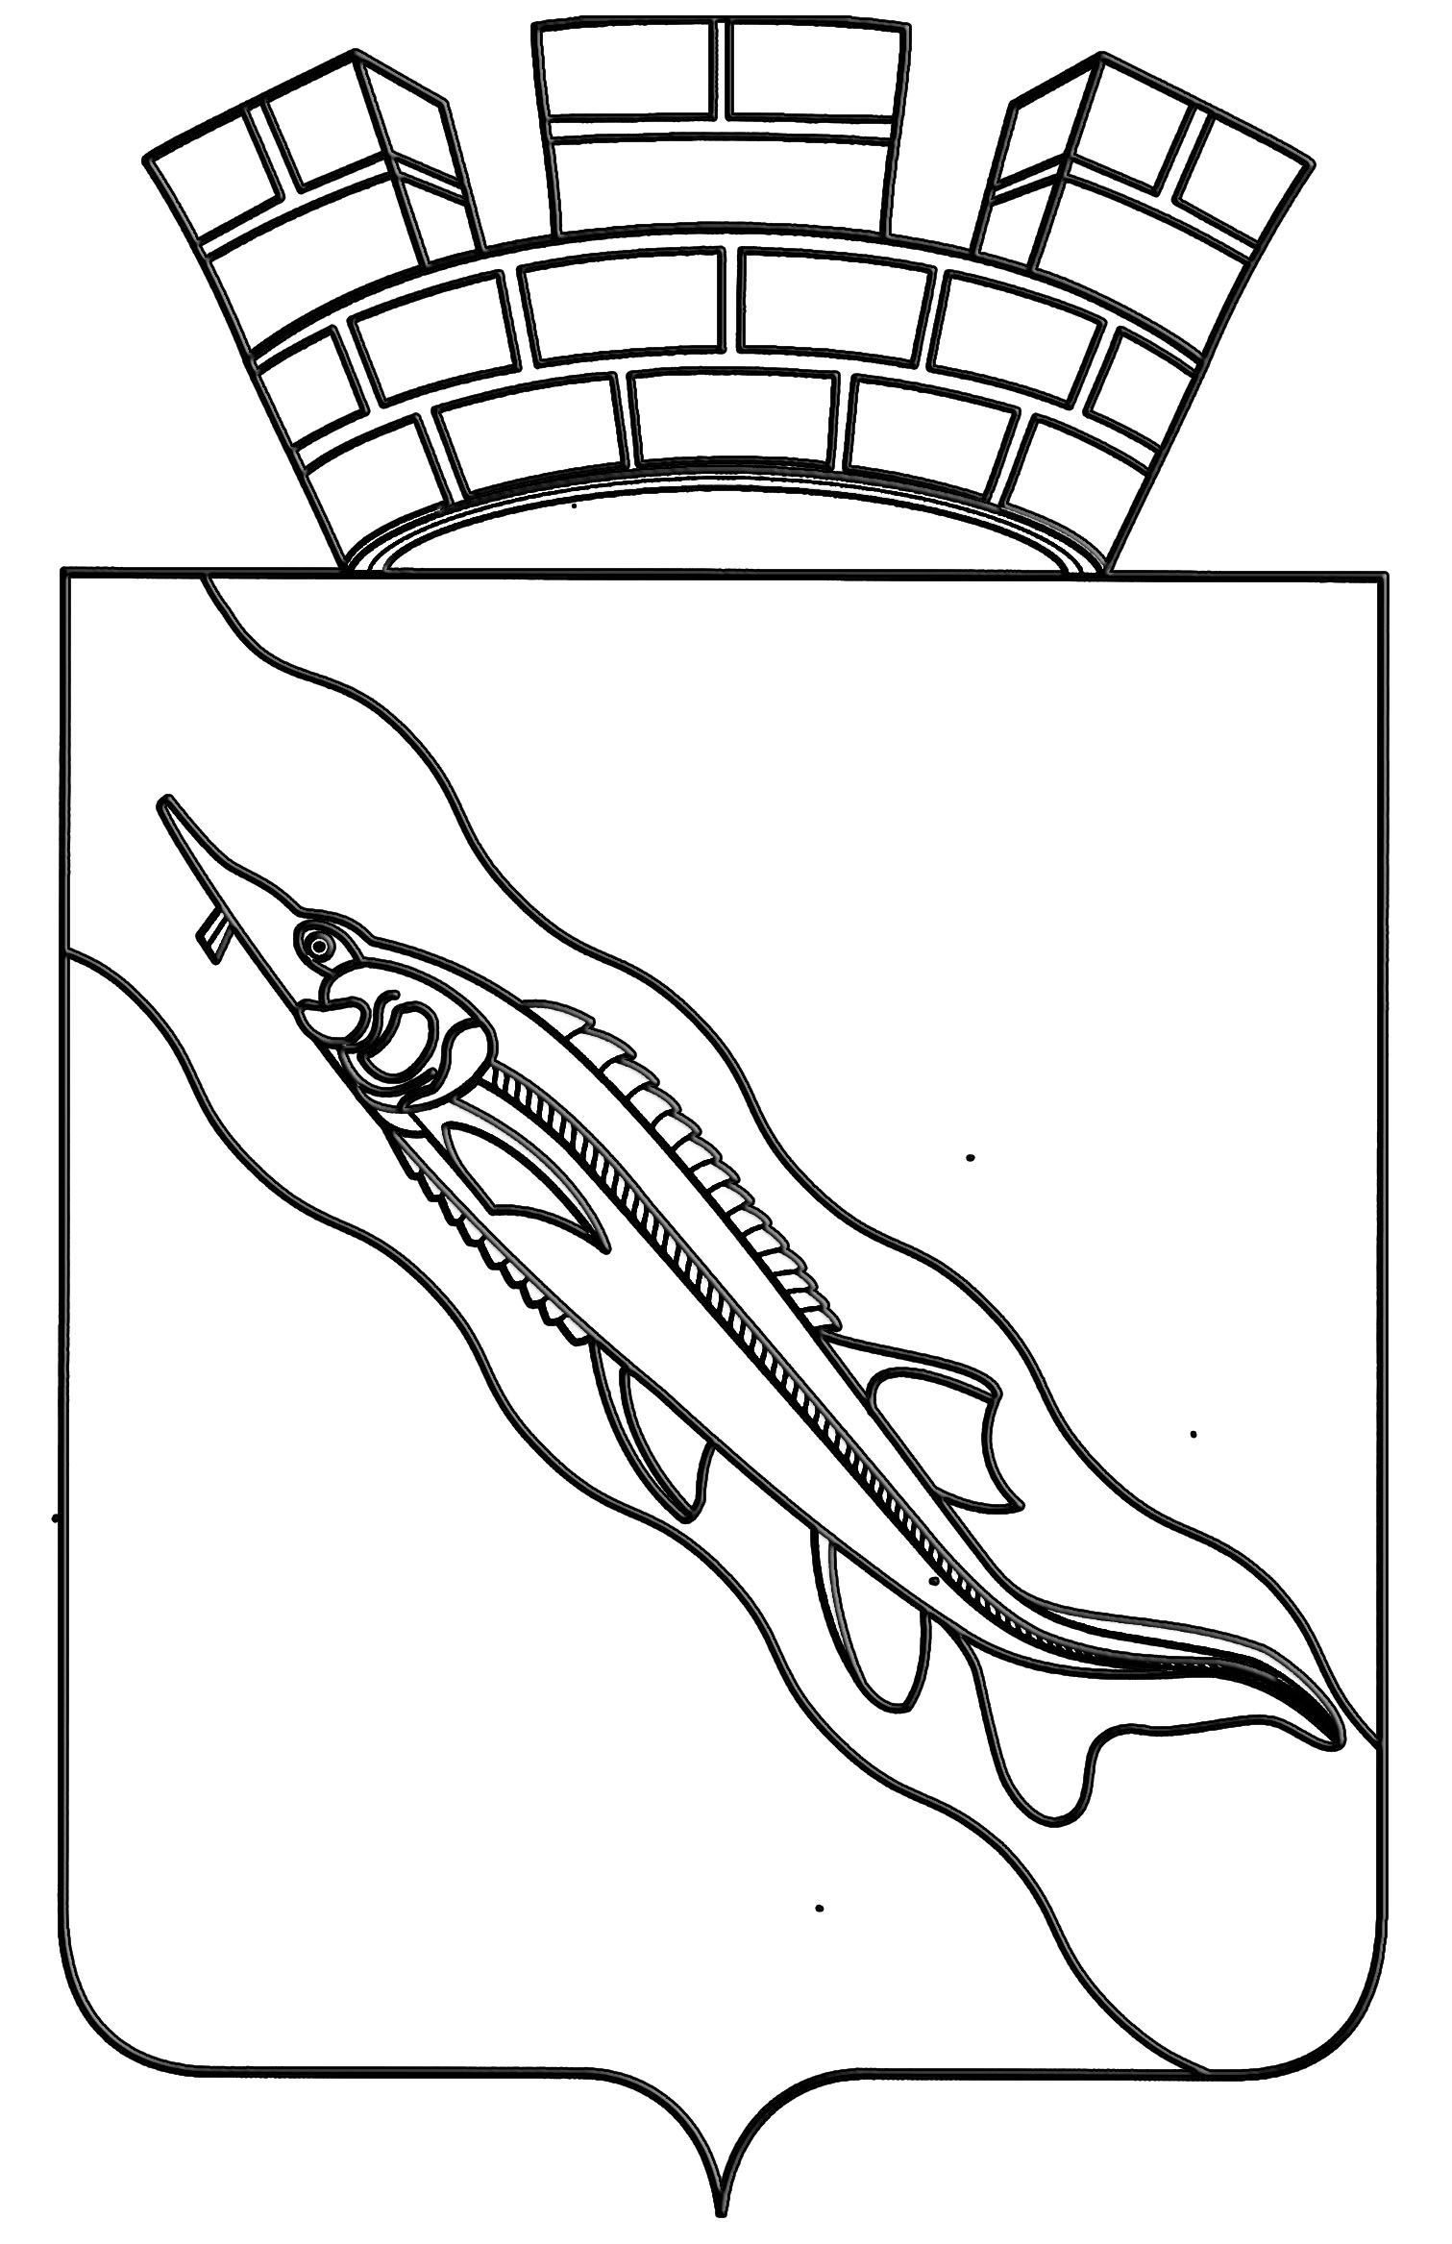
АДМИНИСТРАЦИЯ
ЕЙСКОГО ГОРОДСКОГО ПОСЕЛЕНИЯ ЕЙСКОГО РАЙОНА

ПОСТАНОВЛЕНИЕ

от 28 июня 2023 года № 632
г. Ейск

О предоставлении разрешения на условно разрешенные
виды использования земельного участка, расположенного
по улице Мичурина, 18/4 в городе Ейске Ейского городского поселения Ейского муниципального района, принадлежащего
Гурееву Александру Викторовичу

В соответствии с Земельным и Градостроительным кодексами Российской Федерации, Правилами землепользования и застройки Ейского городского поселения Ейского района, утвержденными решением Совета Ейского городского поселения Ейского района от 29 января 2013 года № 52/4, Порядком организации и проведения публичных слушаний в Ейском городском поселении Ейского района, утвержденным решением Совета Ейского городского поселения Ейского района от 12 апреля 2022 года № 37/3, на основании заключения о результатах публичных слушаний от 15 июня 2023 года, с учетом рекомендаций комиссии по подготовке проекта Правил землепользования и застройки Ейского городского поселения Ейского района (протокол от 21 июня 2023 года № 15) п о с т а н о в л я ю:
1. Предоставить разрешение на условно разрешенные виды использования земельного участка площадью 2091,0 квадратный метр, с кадастровым номером 23:42:0302004:1084, расположенного по улице Мичурина, 18/4 в городе Ейске Ейского городского поселения Ейского муниципального района, принадлежащего Гурееву Александру Викторовичу, - «магазины (4.4)», «деловое управление (4.1)». Земельный участок расположен в территориальной зоне «П2. Коммунально-складская зона».
2. Отделу по организационной работе администрации Ейского городского поселения Ейского района (Родченко) обеспечить опубликование настоящего постановления на официальном сайте «Муниципальный вестник Ейска» (municipalnyjvestnik) и размещение на официальном сайте администрации Ейского городского поселения Ейского района в информационно-телекоммуникационной сети «Интернет».
3. Постановление вступает в силу со дня его подписания.

Глава Ейского городского поселения
Ейского района Д.В. Кияшко

